

Plan de mercadeo digital I

**Breve descripción:**

Internet desde su nacimiento ha permeado la sociedad, en ese sentido una empresa o emprendimiento como miembro del ecosistema social y económico debe evolucionar con él. Esta evolución en el estricto sentido promocional enfocado a la red se guía por el Plan de mercadeo digital.

**Noviembre 2023**

Tabla de contenido

Introducción 1

1. Mercadeo digital 2

1.1 Del plan de mercadeo tradicional al plan de mercadeo digital 5

1.2 “Neuromarketing” 8

1.3 Auditoría de activos digitales 15

1.4 “Customer Journey Map” 16

1.5 Embudo de ventas 18

2. Segmentación 23

2.1 ¿Para qué segmentar? 25

2.2 ¿Qué debo segmentar? 26

2.3 Estrategias de segmentación 26

3. “Buyer” persona 27

3.1 Definición de “buyer” persona 28

3.2 Importancia 30

3.3 Tipos de “buyer” persona 32

3.4 Delimitar “buyer” persona 33

4. Posicionamiento y publicidad 42

4.1 SEO – “Search Engine Optimization” 43

4.2 SEM – “Search Engine Marketing” 52

4.3 “Social media” 62

Síntesis 71

Glosario 72

Material complementario 73

Referencias bibliográficas 74

Créditos 75

Introducción

La proyección de ventas es un cálculo estimado que se da aplicando las técnicas estadísticas, que permiten conocer la previsión de ventas de una empresa en un período de tiempo futuro; algunas de las técnicas de previsión son: el análisis de series temporales, los modelos de regresión, los modelos econométricos, los indicadores económicos y la investigación operativa. Algunas técnicas de prospectiva son el Método Delphi, el Método de los impactos cruzados y el Método de los escenarios. La evolución del mercado tiene como base la preponderancia digital por lo que se deben implementar estrategias que lleven a una marca o negocio a visibilizarse en el mercado y que el mercadeo o “marketing” digitalcomprenda todas las estrategias de promoción de una marca o negocio focalizadas en Internet, por tanto, durante el desarrollo de este componente formativo se hará un recorrido por los elementos, términos y expresiones propios de la cultura digital, que se hace indispensable para estructurar el plan de mercadeo digital, sean bienvenidos a este proceso de formación.

# Mercadeo digital

Son todos los esfuerzos que realiza una empresa o un profesional en plataformas “online”, con el fin de capturar la atención de las personas y convertirlos en clientes potenciales, así nace la necesidad de estructurar un plan de mercadeo digital. Debe estar acorde con las tendencias del mercado y la visión estratégica del negocio, así como alineado a los patrones de conducta de los consumidores, con estos tres aspectos, permitirá tener una ventaja competitiva y comparativa frente al mercado.

**La estrategia del océano azul**

Con el fin de tener mayor conocimiento sobre las estrategias de mercadeo, se invita a consultar el siguiente libro:

[**enlace documento**](https://www.ucipfg.com/Repositorio/GSPM/manuales/Estrategia_Oceano_Azul.pdf)

En ese sentido, el “marketing” digital está orientado a establecer una relación directa entre la empresa y el consumidor mediante el uso de los diferentes canales de comunicación, para lograr dicho objetivo esta disciplina, se apoya en diferentes técnicas para que el usuario de Internet tenga la información justa y necesaria de la empresa.

En ese sentido, el “inbound” y el “outbound”, a continuación, se explica en qué consiste cada una:

**“Inbound de marketing”:** el objetivo es ser encontrado y capturar la atención del usuario produciendo contenido de valor.

**“Outbound de marketing”:** el objetivo es encontrar usuarios y lanzarles mensajes, interrumpiendo de alguna forma su navegación para que conozcan el mensaje.

Si se quieren tomar decisiones basadas en los datos obtenidos de campañas publicitarias realizadas en medios como televisión, radio, medios impresos, patrocinios, activaciones de marca, entre otros; en el que no se tiene un dato exacto de cuántas personas vieron y se sintieron identificadas con el producto o servicio, y que solo para obtener esta información es necesaria la contratación de una agencia de investigación de mercados, la cual puede ser costosa y demorada en brindar “insights”, caso contrario con el “marketing” digital, que ofrece beneficios como:

* Minimizar los costos de la inversión en promoción de la empresa.
* Obtener en tiempo real la evolución de una estrategia y ajustarla de acuerdo con los resultados.
* Aumentar la conversión del tráfico en acciones.
* Construir la audiencia mediante la interacción con el público, humanizando la marca.
* Ofrecer una experiencia personalizada con el cliente
* Implementar acciones para promocionar y generar confianza con la marca.
* Mejorar la atención al cliente en los diferentes canales para lograr el reconocimiento y reputación de la marca.
* Transformar a los clientes en embajadores de la marca.
* Generar identidad de los clientes con la filosofía de la empresa.

Con el “marketing” digital las empresas poseen más herramientas de información y comunicación que permiten interactuar con sus clientes meta, tener una conversación fluida, además que proporciona a los consumidores más control sobre la naturaleza y disposición en recibir y enviar mensajes, así los encargados del “marketing” recolectan información detallada de sus clientes y vigilan de cerca sus necesidades, de esta forma implementan de mejor manera diferentes estrategias como:

* Construir y alimentar un “website”.
* Generar contenido.
* Implementar email “marketing”.
* Preparar acciones de “social media”.
* Identificar influencer “marketing”*.*

Para lo cual, es necesario implementar prácticas como el “neuromarketing”, permitiendo identificar de mejor manera hábitos, actitudes y comportamientos de consumo frente a los bienes y servicios de la empresa, para así recopilar, analizar y transformar la información en “insights” para la toma de decisiones, crear productos y servicios adaptados a las necesidades del “target”.

Sin embargo, para llevar a cabo un plan de “marketing” digital es indispensable conocer el presupuesto, pues esto permitirá tener un margen y control sobre las acciones que debe realizar para conseguir los objetivos, así como el retorno esperado de esa inversión, de esta forma se logra una buena ejecución financiera de la empresa o de finanzas personales, garantizar procesos transparentes y claros a la hora de proponer y ejecutar un plan de mercadeo digital.

Con el siguiente video reflexione sobre las diferentes funciones del “marketing” digital:

**¿Cómo funciona el “marketing”** **digital?**

Con el fin de tener mayor conocimiento sobre cómo funciona el “marketing” digital, se invita a ver el siguiente video:

[Enlace del video](https://www.youtube.com/watch?v=vNrxe5nJenU)

## 1.1 Del plan de mercadeo tradicional al plan de mercadeo digital

El plan de mercadeo es un instrumento flexible que permite adaptar las necesidades y objetivos de la empresa, logrando optimizar y organizar los recursos de forma eficiente. Con base en esos recursos disponibles el plan puede concebirse breve y sencillo o extenso y complejo.

Ya se ha mencionado que Internet y los nuevos dispositivos tecnológicos han revolucionado el mundo del mercadeo, la comunicación y la publicidad; pero lo cierto es que las bases estratégicas y una multitud de acciones tácticas están profundamente ligadas con el “marketing” directo tradicional, una disciplina que cuenta con una trayectoria mucho más amplia y en la que se puede inspirar y aprender. Conozca en qué consiste el plan de “marketing” tradicional.

1. Plan de “marketing” tradicional

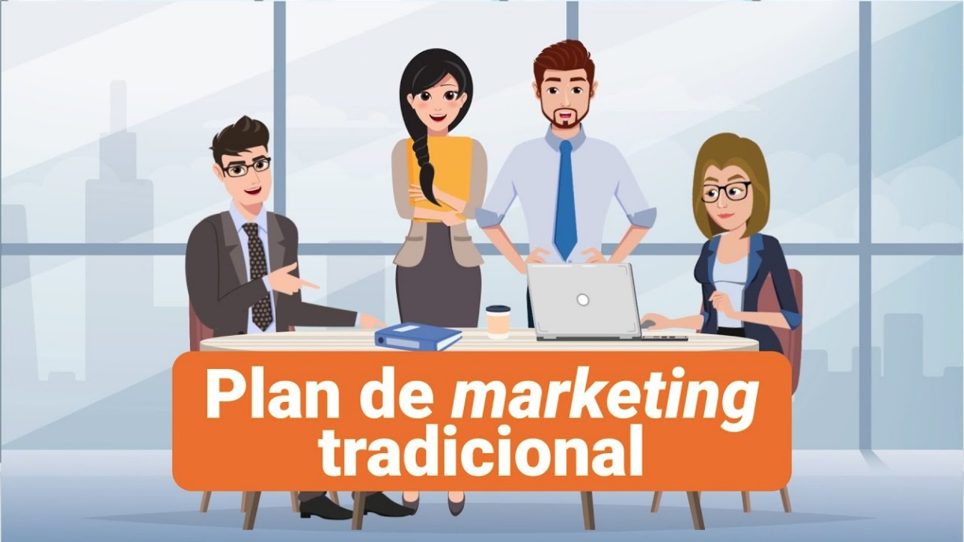

[**Enlace de reproducción del video**](https://www.youtube.com/watch?v=agXQ9ViaYD8)

|  |
| --- |
| **Síntesis del video:** Plan de “marketing” tradicional |
| En este video se contextualiza los principales aspectos del plan de mercadeo tradicional; enfocado en implementar todas aquellas estrategias no digitales para promocionar bienes y servicios.  Este tipo de plan es mucho más específico y riguroso a la hora de estructurarse, pues está conformado por:  **Análisis:** se trata de estudiar el macro y el microentorno de la empresa, identificando aquellos aspectos que pueden afectar las acciones que se implementen en el mercado, este consiste en estudiar a nivel interno la competencia, los consumidores, lo socioeconómico y lo legal.  **Segmentación del público objetivo:** es identificar los diferentes perfiles de grupos de consumidores para comprender su comportamiento y dirigirse a ellos de la forma correcta, implementando diferentes estrategias de “marketing”.  **Implementar las 4P** (producto, precio, distribución, comunicación offline y “online”) o establecer el ¿cómo será el producto o servicio?, ¿qué aspectos incluir para decir el precio?, sí es un bien ¿cómo garantizar siempre su disponibilidad en los puntos de venta?, ¿cómo fijar objetivos de venta a corto y mediano plazo?  y ¿cómo será la comunicación con el público?, ¿a través de qué canales? y ¿cuál será la propuesta de valor a comunicar?, etc.  **Cronograma de todas las acciones de comunicación:** es organizar las acciones propuestas en el corto, mediano y largo plazo.  **Plan presupuestal y definición de costos:** es demostrar la viabilidad económica de implementar este plan, aquí se debe considerar aspectos como el retorno de la inversión (ROI) y el rendimiento anualizado de una inversión sobre determinado período (TIR), entre otros aspectos.  **Planes de contingencia:** siempre es necesario tener planes a, b o c, que permitan tomar acciones rápidas ante presuntas eventualidades ya pronosticadas en el análisis realizado en el primer caso, así se protege la inversión, la reputación de la marca y se cumple con los objetivos de “marketing”, de ventas y corporativos.  . |

Pues bien, ya conoció cómo se estructura un plan de mercadeo tradicional y para poder entender las nuevas dinámicas es importante reconocer cómo funciona el “marketing” digital, para poder hacer un contraste entre los dos tipos de planes y tomar la mejor decisión para la comercialización del turismo.

En este sentido, independientemente de las peculiaridades del mundo digital, cabe resaltar la similitud entre canales como el “emailing” y el tradicional correo directo que se recibe en el buzón, al igual que sucede entre los anuncios patrocinados en los buscadores y los anuncios por palabras de los diarios en papel o los anuncios en YouTube y los *spots* televisivos, que se complementan e influencian entre sí. Además de contemplar estos parecidos razonables, también es relevante destacar que existen expresiones propias del mercadeo digital que no tienen antecedentes directos en los medios tradicionales, como pueden ser los comparadores de precios, el posicionamiento orgánico en buscadores o la difusión viral de contenidos en redes sociales.

Por tanto, un primer propósito en este aparte es realzar la importancia de combinar la aplicación de métodos probados de planificación estratégica con un conocimiento extenso de los nuevos canales/tecnologías, logrando una combinación de lo mejor de ambos ambientes y así aprovechar al máximo las oportunidades derivadas de la innovación y la creatividad. Para ello, a continuación, se enumerarán algunas herramientas estratégicas tradicionales que serán de utilidad para dar solidez y congruencia al plan de mercadeo digital.

## 1.2 “Neuromarketing”

La neurociencia es en líneas muy generales el estudio del desarrollo y funcionamiento del sistema nervioso, y entre otros temas estudia el cerebro en relación con el comportamiento y sus funciones cognitivas. Es esta parte la que le interesa al mercadeo, ya que por medio del “neuromarketing” trata de explicar el proceso de toma de decisiones de los consumidores.

De esta forma, poder analizar los motivos que llevan a un cliente a elegir un determinado producto o marca, partiendo del conocimiento del cerebro humano. Para ello, utiliza técnicas objetivas que sirven para preguntar directamente al cerebro en qué basa sus preferencias.

En este aparte se pretende mostrar las bases del “neuromarketing”, partiendo de conocimientos anatómicos, básicos y así entender mejor el proceso de toma de decisiones cerebrales, orientando estos conocimientos a las necesidades y exigencias de los clientes.

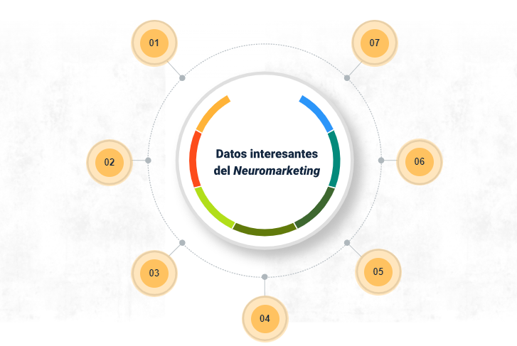

**Datos interesantes del “Neuromarketing”**

1. En efecto, como lo demostraría los resultados del estudio del cerebro, los productos más exitosos son aquellos que tienen más cosas en común con la religión.
2. Las advertencias de las carretillas de cigarrillos no solo no eran disuasiva, sino que activaban el núcleo de accumbens con lo cual inducir a los fumadores a encender un cigarrillo.
3. El olor activa muchas de las mismas regiones del cerebro que activa la vista de un producto, incluida la vista del logotipo de un producto.
4. British airways” emplea un aroma llamado **"meadow grass"** para aromatizar la sala de espera donde recibe sus viajeros de negocios, para dar una sensación de frescura y "libertad" a sus clientes.
5. Al ver imágenes asociadas con las marcas fuertes como iPod, la Harley Davidson, el Ferrari y otras en el cerebro, registros que acata los mismos patrones de actividad que se producen con imágenes religiosas.
6. Las neuronas espejo están muy involucradas en los procesos de "imitación" y "empatía “, con los cuales se pueden activar al percibir un “touch point” de marca; pero su importancia va más allá, ya que "envían señales al sistema límbico o región emocional del cerebro.
7. Las marcas y las religiones comparten muchas cosas en común, por ejemplo, son los símbolos religiosos los que aportan, evocan poder y misticismo en sus creyentes, y son los logotipos y visuales implicados en el branding de una marca lo que funciona como "símbolo" en la mente del consumidor .

**Conceptualización del “Neuromarketing”.**

El “neuromarketing” es una disciplina relativamente nueva, que como se mencionó estudia la toma de decisiones de los consumidores, se centra en el estudio de las decisiones asociadas al mercadeo, y en el cerebro como elemento fundamental de esa toma de decisiones.

Si lo piensa un momento, en el día a día los humanos están constantemente tomando decisiones. ¿Dónde ir?, ¿qué comer?, ¿con quién hablar? la mayoría de estas decisiones se toman de manera inconsciente y son ordenadas por el cerebro, el cual evalúa todas las variables que tiene para emitir una decisión que define el patrón de conducta. Esos patrones de conducta son los que a la postre determinan que un cliente potencial elija su producto o el de la competencia.

**El inconsciente a partir de órdenes dadas por el cerebro**

¿Dónde ir?

¿Qué comer?

¿Con quién hablar?

Muestra ordenes dadas por el celebro conel siguiente texto:
- Detectar necesidades 
-Manufacturar sus productos
-Diseñar estrategias de mercadeo, focalizadas en indicarle al cerebro quetome la decision a su favor 

Esto convierte el cerebro del cliente, concretamente su parte más inconsciente, en su principal objetivo de estudio en “neuromarketing”, ya que cuanto mejor lo conoce más fácil será detectar sus necesidades y manufacturar sus productos para cubrirlas, al tiempo que se diseñan estrategias de mercadeo focalizadas en indicarle al cerebro que tome la decisión a su favor.

Muestra texto, Cerebro cuando toma 
¿Como se evalúan?
Las recompensas y los riegos
¿Como se calculan las probabilidades?

En los últimos tiempos las investigaciones han entregado nuevas evidencias sobre cómo el cerebro humano toma estas decisiones, y se conoce ampliamente cómo se evalúan las recompensas, los riesgos y se calculan las probabilidades, esto ha llevado a poder casi predecir el comportamiento del consumidor y estudiarlo con base en sus fundamentos biológicos básicos.

Imagen con 2 personas con el texto,
Se gusta pensar qué se sabe sobre lo que se quiere
Y de forma racional se utiliza la información para comprender 

Desde el rol de consumidores se gusta pensar que se sabe lo que se quiere y que de forma racional se utiliza la información disponible para comprender objetivamente las compras que se realizan.

* No se comprenden los riegos, ni se tienen claros los objetivos
* Tomar decisiones ilógicas

Sin embargo, cada vez más se sabe que esto no es así y que los consumidores aun con la información disponible normalmente no comprenden los riesgos a los que se someten y mucho menos tienen claros los objetivos.

Y esto es así porque cuando el cerebro trata de realizar una determinada compra, en muchas ocasiones lleva a tomar decisiones ilógicas desde un punto de vista racional; pero no desde un punto de vista emocional.

Cada vez son más los estudios que prueban de forma irrefutable que las irracionalidades que se observan en el mercado por parte de los compradores están directamente relacionadas con el funcionamiento emocional del cerebro y no con su estructura racional. Esto *per se*, no lo convierte en un ser irracional, sino que demuestra que es un ser humano con emociones que escapan a la lógica. Para afianzar aún más este concepto revise este material audiovisual.

**“Neuromarketing”: somos lo que nos emociona**

Con el fin de tener mayor conocimiento sobre “neuromarketing”, se invita a ver el siguiente video:

[Enlace video](https://www.youtube.com/watch?v=tIAQtN8xer0)

**“Neuromarketing” para consumidores ¿compra racional?**

Con el fin de tener mayor conocimiento sobre “neuromarketing” para consumidores, se invita a ver el siguiente video:

[Enlace video](https://www.youtube.com/watch?v=vhrQ_npoLis)

**Evolución histórica del “neuromarketing”.**

Seguramente cuando se habla de “neuromarketing” se tendrá la percepción de tratar con una disciplina emergente; pero si lo analiza en detalle, este concepto se ha utilizado desde que el ser humano usaba el trueque.

Revise a continuación una breve evolución histórica del “Neuromarketing”.

1. **Antes de los 90**

Si se da un paseo por la historia de la humanidad, quizá verá que los primeros mercaderes sabían que, si lograban despertar la ilusión de los clientes con determinados productos, estos pagarían más dinero para adquirirlos, en aquella época la presentación de las mercancías o quizá una novedosa historia alrededor del producto lograba mejores tratos.

1. **Años 90**

A partir de los años 90, la llamada década del cerebro, cuando la neurociencia dio un gran salto, en 1994 el autor Antonio Damásio en su obra “El error de Descartes”, describe cómo pacientes con daño en el área del cerebro conocida como corteza prefrontal tenían dificultades para planificar y tomar decisiones.

1. **2002**

En 2002 Ale Smidts, acuña el término “neuromarketing” para explicar la aplicación de técnicas neurocientíficas en el mundo del mercadeo.

También en el 2002, el psicólogo Daniel Kahneman, gana el premio Nobel de Economía, al integrar el estudio de la Psicología en la Economía, específicamente en lo que respecta al juicio humano y la toma de decisiones bajo incertidumbre. Kahneman es considerado el principal impulsor de esta ciencia y padre de la Neuroeconomía**.**

1. **Actualmente**

Hoy en día gracias al estudio del “neuromarketing” las nuevas estrategias comerciales se centran en explorar las emociones y los sentidos del consumidor, para poder optimizar mejor los recursos y adelantarse a las decisiones.

## 1.3 Auditoría de activos digitales

En este punto conocerá el planeamiento estratégico de la empresa, el modelo de negocio y se ha garantizado la coherencia del planteamiento general de la marca con los objetivos de negocio. También se ha revisado el concepto de “neuromarketing”, por ende, el siguiente paso a seguir, es definir la situación actual en términos del entorno digital propiamente dicho. Para ello, se partirá de una auditoría de activos digitales en la que se analizará la situación de la competencia, el ciclo de vida de los clientes y los puntos de contacto en los que estos interactúan con la empresa.

En el plan de mercadeo digital se deben documentar los llamados activos digitales con los que cuenta la empresa: web corporativa, blog*,* perfiles en redes sociales, aplicaciones móviles, etc. Tras este inventario se procederá a desglosar las funcionalidades que integran a cada uno (por ejemplo, asistente de compra, chat, autoservicio para la contratación de nuevos productos, catálogo digital, tienda, etc.) y valorar la intensidad con que usan los clientes cada una de estas funcionalidades y su satisfacción al usarlas.

Esta tarea permitirá ir perfilando el “Customer Journey Map” y los diferentes puntos de contacto que lo integran.

El siguiente paso será hacer un análisis comparativo respecto a la competencia para valorar la posición competitiva, definir puntos críticos de mejora y priorizar el desarrollo de nuevas funcionalidades y/o activos en función de su capacidad para captar nuevos clientes e incrementar la satisfacción de los actuales, superando sus expectativas.

## “Customer Journey Map”

La clave del éxito empresarial se podría resumir en entregar la mejor oferta de valor a los clientes, con el menor costo posible. El problema surge al intentar medir un valor, que no siempre es objetivo y cuantificable, sino que es subjetivo y emocional, y que se desarrolla en cada una de las interacciones del cliente con la empresa.

Por este motivo, el poder analizar la experiencia del cliente y optimizar cada uno de los puntos de contacto ha tomado importancia capital, ya que allí se configura la percepción del cliente, respecto al valor que como empresa se le ofrece y el cual hace que esté dispuesto a elegir esa oferta frente a la competencia y/o a pagar un *plus* por el producto/servicio. El “Customer Journey Map” es una técnica de “Design Thinking”, en la que se plasma gráficamente la experiencia de cliente en cada punto de contacto que una empresa tiene a su disposición.

|  |  |  |  |  |  |
| --- | --- | --- | --- | --- | --- |
| “Costumer  Journey  Map” | “Awareness” (conciencia) | “Consideration” (consideración) | “Acquisition” (adquisición) | “Service” (servicio) | “Retention” (retención) |
| “Costumer Goals” (objetivos del cliente) |  |  |  |  |  |
| “Costumer Actions” (acciones del cliente) |  |  |  |  |  |
| “Touchpoints & channels” (canales y puntos de contacto) |  |  |  |  |  |
| “Customers Thoughts/Emotions” (pensamientos y emociones del cliente) |  |  |  |  |  |
| “Pain points” (puntos sensibles) |  |  |  |  |  |
| “Opportunities to Improve” (oportunidades de mejora) |  |  |  |  |  |

La clave de esta herramienta es dotarla de un enfoque emocional que refleje la reacción subjetiva del cliente al relacionarse con la empresa. Y su utilidad es dar coherencia a todos los puntos de contacto y ofrecer una respuesta unificada que maximice la satisfacción global del cliente y reduzca los puntos de fricción en los que pueda sentirse perdido o frustrado. Realizar este análisis para diferentes segmentos puede ayudar a incrementar el valor que se ofrece a los clientes (y, por tanto, a incrementar los ingresos y mejorar la rentabilidad), detectando nuevos nichos y oportunidades de negocio desatendidos por la competencia.

Para elaborar correctamente el “Customer Journey Map” se necesita tener muy claro el perfil del cliente. Dado que se habla de experiencias y percepciones subjetivas es fundamental precisar segmentos de clientes concretos.

**Guía para elaborar “Customer Jouney Map”.** Ver documento Guía para elaborar **“Customer Jouney Map”** en la carpeta anexos**, c**on el fin de tener mayor conocimiento sobre cómo funciona el “marketing” digital.

## 1.5 Embudo de ventas

En los negocios “online”es muy común el uso de modelos de conversión en embudo, también conocidos como “funnels”. Aunque las tipologías de estos varían en función del tipo de producto y modelo de negocio se puede ilustrar el concepto definiendo un embudo estándar en 8 pasos para entender las etapas en las que se divide una conversión:

Muestra Gráfico de embudo estándar  los textos se mencionan: 
a) Embudo estándar
b) Página de aterrizaje: un usuario llega a la página web a través de alguna fuente de tráfico (SEO, SEM, publicidad “display” programa de afiliados, redes sociales, etc).
c) Navegación: Por las diferentes categorías y páginas de producto
d) Carrito de Compras
e) Confirmación de compra
f) Introducción de datos personales
g) Introducción de datos financieros (medios de pago)
h) Confirmación de pedido
i) Conversión: el usuario abandona la Web tras visualizar una página de agradecimiento.


Los “funnels” de conversión como el expuesto en el ejemplo se basan en el modelo AIDA **(Atención, Interés, Deseo y Acción),** que ilustra el proceso y establece una secuencia para optimizar los contenidos de las páginas que soportan cada una las fases.

Esta herramienta tiene una larga trayectoria y su utilidad está más que validada. Cada una de las palabras que forman el acrónimo representa en orden secuencial las fases por las que transita un prospecto o “lead” (cliente potencial) antes de convertirse en cliente.

La argumentación de este modelo expresa que, si una marca no logra captar la **atención** de su público objetivo a través de su comunicación, publicidad, distribuidores o de su red comercial, es muy improbable que ese público llegue a adquirir sus productos. En segundo lugar, esa primera conexión, deberá estimular el **interés** de los “leads”, (debe considerar la oferta de valor apropiada para satisfacer sus necesidades). Luego en el tercer nivel, el **deseo**, el “lead” valora la oferta con ofertas similares de los competidores y escoge su producto como el más adecuado para satisfacer sus necesidades. Finalmente, llega el momento culme, la **acción,** de nada sirve haber desarrollado de forma impecable los pasos anteriores si el “lead” por falta de oportunidad, de capacidad económica o pérdida de impulso no concluye la compra, es decir, no se convierte en cliente.

En esencia en el mundo digital el uso de los “funnel” se concentra en la producción de contenidos que despliegan el argumento de venta, adaptándolo a las mencionadas etapas y a los diferentes canales de captación, dirigiendo a nuestro público objetivo de un nivel al siguiente, alimentando el embudo y captando nuevos clientes.

En paralelo, el modelo AIDA puede complementarse y enriquecerse aplicando otro acrónimo que ayudará a concretar las motivaciones de compra de cada cliente: MICASO. A continuación, se enuncian las diferentes motivaciones que lo integran:

* **Moda:** deseo de cambio, sentimiento de pertenencia a un grupo, estar a la última.
* **Interés**: ahorro, miedo a perder una oferta.
* **Comodidad:** cercanía, horarios de apertura amplios, ahorro de tiempo.
* **Afecto**: vinculación emocional a la marca, a su establecimiento o empleados.
* **Seguridad**: servicio postventa, garantía, solidez, marca reconocida.
* **Orgullo**: “love marks”, estatus, prestigio, emulación, lujo.

De cara al plan de mercadeo es prudente mencionar que en cada caso estas motivaciones influirán en mayor o menor grado en la decisión de compra. Esto permite configurar un perfil específico de cliente que suele denominarse metafóricamente como **“la llave”** del cliente y puede representarse gráficamente otorgando un valor de 1 a 5 a cada una de las variables en función de su influencia en las decisiones de compra de un cliente concreto.

Al desarrollar una matriz con base en ambos modelos (AIDA y MICASO) que integre las etapas del “funnel” de conversión y las motivaciones del cliente, se logrará el insumo necesario para que la creación de contenidos y mensajes sean lo suficientemente personalizados para optimizar la experiencia del cliente y maximizar las conversiones.

Sin embargo, la proliferación de dispositivos y de los múltiples canales imperantes hoy en día hacen que en muchas oportunidades el usuario cuente con tantas opciones que es posible afirmar que no existe un único “funnel”posible o quizá no haya suficiente información para elaborarlo. Este fenómeno ha impulsado la adopción del mapa de ciclo de vida del cliente o “Customer Journey Map” como herramienta para superar las limitaciones del “funnel” de conversión o incluso como complemento y paso previo que ayude a visualizar todas las interacciones importantes que configuran microconversiones necesarias para llegar a la venta (macroconversión), desarrollando *“*funnels” con mayores garantías.

La mencionada multicanalidad, junto a los nuevos hábitos de compra desarrollados por los consumidores configuran nuevos perfiles de clientes, siendo los patrones más conocidos:

1. **ROPO (“Research Online, Purchase Offline”):** investiga las características técnicas y atributos diferenciales del producto en Internet para adquirirlo posteriormente en una tienda física.
2. **“Showroomer”:** investiga la experiencia de uso del producto en un punto de venta físico y después busca el punto de venta más económico en el canal “online”.
3. **RTB (“Research, Testing and Buying”)**:investiga “online”, prueba en tiendas físicas y compra “online”.

Para satisfacer estos nuevos perfiles de clientes la experiencia de compra debe satisfacer todas sus expectativas, configurándose como un proceso abierto donde sea el propio cliente quien decida en qué canal dará el siguiente paso en función de sus preferencias y conveniencia.

# Segmentación

Es el proceso de dividir al público objetivo en fragmentos que cumplan con unas características definidas o dicho de otra dividir un mercado de característica heterogénea, en subáreas homogéneas, que para fines de mercadeo sean susceptibles de estrategias de comunicación focalizadas, para generar en ellos una reacción hacia la marca.

Se ha hecho referencia con anterioridad a la importancia de conocer a la audiencia y dividirla en grupos homogéneos y de esta forma, desarrollar una clasificación de perfiles de usuario.

Al desarrollar este apartado del Plan de mercadeo digital se abordarán los distintos públicos y segmentos, acorde a sus necesidades generales, para dar soluciones particulares en busca de satisfacer las demandas de cada grupo.

Existen varias formas de dividir estos grupos, una de las más habituales suele tener en cuenta los siguientes criterios:

Muestra gráfica de segmentación del plan de mercado:

Geográficos
✓ Región: continente, país, provincia, municipio, código postal.
✓ Densidad de la población: urbana, suburbana y rural.
✓ Tamaño de la población: entre 300 y 500 mil habitantes.
✓ Clima: días de sol al año, pluviometría.
Demográficos
✓ Edad.
✓ Sexo: hombre, mujer.
✓ Tamaño de la familia
✓ Generación: baby-boomers, generación X, milenials.
✓ Ingresos.
✓ Profesión.
✓ Educación.
✓ Grupo étnico.
✓ Nacionalidad.
✓ Religión.
✓ Clase social.
Psicográficos
✓ Actividades y aficiones.
✓ Intereses.
✓ Opiniones.
✓ Actitudes.
✓ Valores.
Comportamientos de compra
✓ Percepción de beneficio: barato, lujoso, conveniente, de diseño, ecológico.
✓ Frecuencia de uso.
✓ Lealtad a la marca.
✓ Ciclo de cliente: prospecto, primera compra, comprador recurrente.
✓ Predisposición de compra.


Al iniciar la fase de segmentación es recomendable formular preguntas que ayuden con la tarea. Vea algunos ejemplos:

1. **¿Para qué segmentar?** Resolver esta pregunta ayuda a conocer varios ítems, entre los cuales se puede mencionar.

* Cuántos clientes tiene.
* Cómo son los clientes y “leads” de su negocio: tipologías, consumo, medios, rentabilidad, hábitos.
* Qué ventas genera cada tipo.
* Cuáles son los nichos donde existe oportunidad de generación de ingresos.
* Identificar nuevos nichos o segmentos para introducir la marca.

1. **¿Qué se debe segmentar?** Con el gran cúmulo de datos que se genera hoy en

día, segmentar también es una forma inteligente de organizar y aprovechar los datos. Por eso diría que como cada negocio es único, con una propuesta de valor diferenciada hay que ir definiendo y refinando qué se debe segmentar; pero en principio se puede iniciar por segmentar.

* Mercados.
* Tipos de clientes.
* Audiencias.
* Prospectos (“leads”).

1. **Estrategias de segmentación.** Para tener una metodología de segmentación adecuada, lo primero que se debe hacer es concretar una línea de acción para ejecutar la segmentación. Para este propósito en el mercadeo existen cuatro líneas estratégicas que se pueden usar como marcadores o guías:

* Atraer.
* Vincular.
* Mantener.
* Fidelizar.

## 2.1 ¿Para qué segmentar?

Resolver esta pregunta ayudará a conocer varios *ítems*, entre los cuales se puede mencionar:

* 1. ¿Cuántos clientes tengo?
  2. ¿Cómo son los clientes y “leads”de mi negocio: tipologías, consumo, medios, rentabilidad, hábitos?
  3. ¿Qué ventajas genera cada tipo?
  4. ¿Cuáles son los nichos donde existe oportunidad de generación de ingresos?
  5. Identificar nuevos nichos o segmentos para introducir la marca.

## 2.2 ¿Qué debo segmentar?

Con el gran cúmulo de datos que se genera hoy en día, segmentar también es una forma inteligente de organizar y aprovechar los datos. Por eso diría que como cada negocio es único, con una propuesta de valor diferenciada, hay que ir definiendo y refinando qué se debe segmentar, pero en principio se puede iniciar por segmentar:

* Mercados.
* Tipos de clientes.
* Audiencias.
* Prospectos (“leads”).

## 2.3 Estrategias de segmentación

Para tener una metodología de segmentación adecuada, lo primero que se debe hacer es concretar una línea de acción para ejecutar la segmentación. Para este propósito en el mercadeo existen cuatro líneas estratégicas que se pueden usar como marcadores o guías:

* Atraer.
* Vincular.
* Mantener.
* Fidelizar.

Estas líneas principales o acciones darán las condiciones para una efectiva segmentación. Posteriormente como en cualquier proceso se establecen los objetivos de la segmentación, es decir, qué quiere conseguir, esto lo contesta en la pregunta (¿para qué segmentar?). No olvide los pasos para establecer correctamente los objetivos.

Con estos pasos recorridos es hora de plasmarlos en un documento escrito, este documento se conoce en el argot del mercadeo como *“*brief” o “briefing”y en él se recoge toda la información de la segmentación que se va a realizar, incluyendo una descripción del negocio, un tiempo, un presupuesto, los responsables de cada acción. Así podrá realizar correctamente este proceso.

# “Buyer” persona

Hasta ahora este recorrido se ha centrado en el análisis de la empresa tanto interno, como externo, en determinar objetivos y alrededor de ellos, crear estrategias con base en nuestras fortalezas. También se ha logrado ver cómo esbozar un plan de negocio de forma sintética, pero clara. Y ahora ha llegado el momento más importante para el éxito de cualquier empresa o emprendimiento y es conocer al cliente.

Después de todo se puede tener una empresa con el mejor producto, los mejores recursos; pero si no hay clientes no habrá éxito. La buena noticia es que, con seguridad, el cliente que se quiere y se necesita está tal vez más cerca de lo que se cree, lo imperante aquí es poder definirlo para encontrarlo y conquistarlo. Y para esto la industria del mercadeo ha acuñado el término “buyerpersona”, va a ver de qué se trata.

## 3.1 Definición de “buyer” persona

Hay múltiples definiciones de este concepto, pero la más interesante es la que propone Siqueira, en el blogde RD “Station”, y que dice “buyer” persona es la representación ficticia de tu cliente ideal. Está basada en datos reales sobre el comportamiento y las características demográficas de tus clientes, así como en una creación de sus historias personales, motivaciones, objetivos, retos y preocupaciones*”* (Siqueira, 2021).

**Generador de “buyer” personas**

Con el fin de tener mayor conocimiento sobre el generador “buyer” personas, se invita a revisar el siguiente sitio web:

[Enlace web](https://www.hubspot.es/make-my-persona)

De igual forma, se hace relevante en este punto hacer diferencia entre “buyer” persona y público objetivo. Estos dos términos de mercadeo suelen confundirse muy a menudo, pero no son lo mismo. Vea por qué en un ejemplo.

1. **Público objetivo**

Hombres y mujeres.

Edad: 25 a 60 años.

Solteros.

Profesionales.

**Ingresos:** promedios mensuales de $3.500.000.

**Perfil:** disfrutan de una gastronomía bien elaborada, que trabajan o residen en el área de la tienda física.

El producto o servicio va dirigido a un público amplio.

**Definición específica**

**Detalla hábitos**

**Consumidor ideal**

1. **“Buyer” persona**

Pedro tiene 30 años

**Profesión:** médico

**Trabaja**: en una clínica cerca de la tienda física.

**Perfil:** por su ocupación tiene tiempo limitado; pero le preocupa alimentarse bien. Está buscando un establecimiento en el cual pueda encontrar alimentos elaborados de forma natural, que ofrezca menús balanceados y en el que pueda disfrutar sus alimentos de forma ágil y rápida.

Representación gráfica de un cliente ideal, basado en el comportamiento y las características del público objetivo.

**Grupo amplio**

**No describe hábito**

## 3.2 Importancia

La determinación de “buyer” persona es fundamental dentro de una estrategia de mercadeo digital y en la creación de contenido. Se establece “buyer” persona a fin de enviar el mensaje correcto a los individuos correctos y así generar mayores posibilidades de éxito.

De otro lado, si el “buyer” persona no está definido puede suceder cosas como:

* Enviar mensajes en español a personas que hablan inglés.
* Promocionar cortes de carne a personas vegetarianas.
* Ofrecer un producto pensado a personas del grupo A, a personas del grupo C.
* Postear publicaciones en ubicaciones equivocadas.

En esencia, al entender y personalizar su “buyer” persona se puede comunicar eficazmente el producto correcto, en la ubicación correcta y a los clientes que realmente lo requieren. Esto hará que las campañas sean más efectivas, para ello es importante saber cómo etiquetar imágenes, tal como se presenta en el siguiente recurso:

|  |  |
| --- | --- |
| Cómo etiquetar imágenes | Cómo etiquetar imágenes |
| ¿La imagen contiene texto? | ¿La imagen contiene texto? |
| No  Continue | Sí  … Y el texto también está presente como texto real cercano.  Utilice un atributo *alt* vacío. |
| No  Continue | … Y el texto solo se muestra para efectos visuales.  Utilice un atributo *alt* vacío. |
| No  Continue | … Y el texto tiene una función específica, por ejemplo, es un icono.  Utilice el atributo *alt* para comunicar la función de la imagen. |
| No  Continue | … Y el texto de la imagen no está presente de otra manera.  Utilice el atributo *alt* para incluir el texto de la imagen. |

¿Se utiliza la imagen en un enlace o en un botón?, ¿sería difícil o imposible entender qué hace el enlace o el botón si la imagen no estuviera allí?

|  |  |
| --- | --- |
| Cómo etiquetar imágenes | Cómo etiquetar imágenes |
| **No**  **Continue** | Sí  Utilice el atributo **alt**para comunicar el destino del enlace o la acción realizada. |

¿La imagen aporta significado a la página o al contexto actual?

|  |  |
| --- | --- |
| Cómo etiquetar imágenes | Cómo etiquetar imágenes |
| **No**  **Continue** | Sí  ... y es un simple gráfico o fotografía. |
| **No**  **Continue** | Utilice una breve descripción de la imagen de una manera que transmita ese significado en el atributo alt. |
| **No**  **Continue** | … y es un gráfico o información compleja.  Incluya la información contenida en la imagen en otra parte de la página. |
| **No**  **Continue** | … y muestra contenido que es redundante al texto real cercano.  Utilice un atributo *alt* vacío. |

¿La imagen es puramente decorativa o no está pensada para el usuario?

|  |  |
| --- | --- |
| Cómo etiquetar imágenes | Cómo etiquetar imágenes |
| **No**  **Continue** | Sí  Utilice el atributo alt para comunicar el destino del enlace o la acción realizada. |

¿El uso de la imagen no se menciona arriba o no está claro qué texto alternativo utilizar?

|  |  |
| --- | --- |
| Cómo etiquetar imágenes | Cómo etiquetar imágenes |
| **No**  **Continue** | Este árbol de decisiones no cubre todos los casos. |

## Tipos de “buyer” persona

Bien, antes de aprender cómo delimitar los *“*buyer” persona es pertinente mencionar que ellos no son siempre los que toman la decisión de compra del producto o servicio y en este sentido, se han identificado tres perfiles que se verán a continuación.

1. **Influenciador:** es una persona que contribuye positiva o negativamente en la decisión de compra con base en su opinión. Es, por ende, de gran importancia conocer quiénes son los influenciadores del “buyer” persona, ya que esto ayudará a decidir con qué blogs y perfiles en las redes sociales vale la pena contactar para conseguir algún tipo de colaboración.
2. **Decisor:** es en quien recae la decisión final de compra. Es el caso más común, especialmente en los procesos B2C (“Business to costumer”).
3. **Prescriptor:** es una persona que recomienda el producto. Es una persona que recomienda el producto. Un ejemplo clásico es el de un médico, quien es prescriptor de un determinado medicamento.

## 3.4 Delimitar “buyer” persona

Cuando se define un “buyer”persona se está determinando lo que hace y/o piensa un consumidor al momento de enfrentar su necesidad o motivación de compra, y si se parte de la base de que cada persona en su individualidad piensa y actúa de forma diferente, entonces, se puede inferir que definir a ese cliente ideal no será un proceso fácil.

A continuación, se proponen unos pasos posteados en el blog “**We are marketing”,** que permiten construir un “buyer” persona de una forma sencilla (Peñalver, 2020).

1. **Nombrar al “buyer” persona**

Es importante ponerle nombre por dos motivos:

1. Ayudará a una mejor identificación.
2. La marca tendrá más de un arquetipo de cliente ideal.

Una campaña de mercadeo puede ir dirigida a varios tipos de “**buyer”** persona que, aunque de diferentes características, pueden estar ambos interesados en el producto o servicio que ofrece la empresa. Por ello, designarlos con un nombre diferente le ayudará a identificarlos mejor.

1. **Determina su situación laboral y familiar**

A la hora de construir un “**buyer”** persona también hay que responder ciertas preguntas:

* Está activo, es desempleado/a o aún sigue estudiando.
* Si trabaja, ¿qué tipo de actividad ejerce?
* ¿Cuánto gana mensual y anualmente?
* ¿Qué trayectoria laboral ha tenido?

Otras cuestiones importantes son las de índole familiar:

* ¿Tiene hijos y de qué edades?
* ¿Está casado/a, separado/a, soltero/a?
* ¿Tiene padres mayores?

Este tipo de preguntas ayudarán a entender mejor las necesidades del buyer persona y a definirlo mejor.

1. **Define sus datos demográficos**

Los datos demográficos son un recurso habitual a la hora de crear perfiles en mercadeo. En este apartado deberá incluir datos como la edad, el sexo, la clase social y su ubicación geográfica (¿vive en una gran ciudad o en pueblo?).

Esto resulta de utilidad, por ejemplo, a la hora de hacer segmentaciones para poder cualificar mejor a los “leads” y hacer estrategias de mercadeo posteriores.

1. **Comportamiento en Internet**

Analizar las conductas habituales de su “buyer” persona en entornos digitales es crucial para entender a través de qué canales puede conectar con él. Cuáles son sus intereses, qué tipo de contenido consume. Trate de responder a estas preguntas:

Muestra texto de las siguientes preguntas:

-¿Cómo se comporta en Internet? 
-¿Es lector/a asiduo/a de blogs? 
-¿Prefiere contenido multimedia? 
-¿Usa habitualmente el correo electrónico?
-¿Prefiere acciones más directas como llamadas telefónicas?
-¿A qué redes sociales, grupos o comunidades pertenece? 




1. **Define objetivos, retos y sueños**

El verdadero valor de este arquetipo de cliente ideal reside en que analiza aspectos que, muchas veces, en los perfiles de mercadeo tradicionales se obvian. Se hablamos, por ejemplo, de los objetivos, preocupaciones, sueños e ilusiones del usuario o consumidor. Estos aspectos son los que permitirán conectar con él y construir un vínculo más fuerte; por lo tanto, debe trabajar sobre ellos y tratar de definirlos al máximo. Para ello, responda estas preguntas:

Muestra texto con las siguientes preguntas:
¿Qué persigue el buyer persona?
¿Qué objetivos pretende alcanzar?
¿A que retos ha de enfrentarse?
¿Qué sueños no ha podido cumplir aún?
¿Pueden los productos o servicios de la empresa hacerle la vida más fácil?
¿Qué sueños no ha podido cumplir aún? 
 

1. **Pasa de las preguntas a la acción**

Una vez conoce sus motivaciones. Entender cómo su producto o servicio puede ayudarle, ya sea resolviendo el problema, cubriendo una necesidad o mejorando su día a día. Algunas preguntas que debe hacerse en este punto son:

Muestra texto con preguntas
-¿Cómo puede la marca o empresa ayudar al cliente a conseguir sus objetivos?

-¿Qué bloqueantes puede tener el potencial cliente a la hora de comprar su producto o servicio?

-¿Qué le puede ofrecer la competencia para que elija su producto o servicio en lugar del suyo? 

-¿Cuál de los productos que ofrece es el que más se adapta al buyer persona? 

-¿Se puede crear o adaptar un producto o servicio a las necesidades del cliente?


1. **Póngase en la piel del cliente**

Al definir y redactar el retrato del “buyer” persona hay que incluir sus preocupaciones o pensamientos que la empresa podría solucionar. Algunas ideas pueden ser:

Muestra texto:
-No consigo adelgazar
-No encuentro un buen profesor de inglés para mi
-Mi ecommerce no está bien posicionado 


1. **Define las expectativas sobre el producto del “buyer” persona**

Si el cliente ideal pudiera formular alguna duda o queja sobre el producto, ¿cuál sería?, ¿el precio?, ¿la calidad?

Anticiparse a los posibles inconvenientes o interrogantes del “buyer” persona hará que las campañas estén más afinadas y acordes a sus expectativas.

**Fuentes y herramientas para ayudar a crear a un “buyer” persona.**

Seguramente en este momento, la siguiente pregunta es ¿de dónde se puede obtener la información que se necesita para crear un “buyer” persona? Y antes de contestar esa pregunta el mejor consejo es obtener la información de fuentes verificables, ya que, de no ser así, el trabajo efectuado no cumplirá su objetivo. En ese sentido existen varias fuentes fiables que se analizarán a continuación.

En el párrafo anterior se revisaron las fuentes primarias o directas de recopilación de información, además de estas existen herramientas tecnológicas que ayudan a recaudar datos. Revíselas a continuación:

**“Make my” persona:** es una herramienta de uso gratuito de la plataforma “Hubspot”, que guía en la creación del perfil de cliente ideal a partir de preguntas concretas. El resultado es un documento de procesador de texto que se puede imprimir y compartir.

[Enlace del Hubspot](https://www.hubspot.es/make-my-persona)

**“Up close” & persona:** esta es una herramienta desarrollada por Ardath Albee un líder en la industria, conferencista y consultor en colaboración con MLT Creative una empresa de mercadeo enfocada en el segmento B2B. Esta puede ayudar a crear una imagen de los tipos de clientes más importantes para su negocio.

[Enlace del Upcloseandpersona](https://www.upcloseandpersona.com/)

**Personapp**: este aplicativo utiliza un marco de referencia sencillo que permite crear y compartir personas de una forma rápida y ligera. Luego, se puede personalizar aún más las creaciones con detalles demográficos, comportamiento de clientes y objetivos de compra a largo plazo.

[Enlace de Personapp](https://personal.lante.com.co/" \l "/)

Además de estas y que quizá son también las más conocidas, existen otras herramientas que se conocen como escucha social o social”listening”, entre ellas se pueden destacar:

**Brand24:** con esta herramienta se puede saber lo que las personas comentan sobre su marca, esta plataforma ofrece acceso en tiempo real a las menciones sobre su marca en Internet, desde redes sociales hasta publicaciones de “influencer”.

[Enlace Brand24](https://brand24.com/)

**Buzzsumo:** Es una herramienta que genera ideas de contenido y a la vez analiza el contenido que funciona, tanto para nosotros como para los competidores, al facilitar conocer qué es lo que se comparte con base en una temática y lo más compartido, se pueden ver perfiles de personas que han compartido ese contenido.

[Enlace Buzzsumo](https://buzzsumo.com/)

Con el uso de estas fuentes y herramientas se podrá recolectar la información necesaria para perfilar los buyerpersona, lo cual es fantástico; pero también lleva al punto donde se tiene mucha información y es hora de que esa información se vuelva relevante. Es por esta razón que el último grupo de herramientas ayuda con la construcción en sí de los perfiles. Vea algunas de ellas.

1. **CRM y bases de datos:** si el sistema CRM – Customer Relationship Manager y las bases de datos están suficientemente nutridas, desde allí podrá obtener datos sobre segmentación, perfiles demográficos básicos, preferencias, productos y servicios de interés de los clientes.
2. **Facebook:** es claro que la plataforma social tiene mucha información sobre todos y su herramienta para la creación de anuncios llamada Facebook Audience Insights, brinda información global sobre dos grupos de personas, los conectados a su página y los que no, desde allí fácilmente se puede buscar personas con intereses y motivaciones similares a las de su público actual.

[Enlace Facebook](https://facebook.com/)

1. **LinkedIn:** esta compañía ha ido mejorando su capacidad de análisis de datos. Allí los administradores de páginas disponen de análisis detallados que permiten evaluar las tendencias en función de indicadores y periodos de tiempo de los visitantes y seguidores. Esta podría ser útil en algunas industrias y en el segmento B2B.

[Enlace LinkedIn](https://linkedin.com/)

1. **Google Ads:** además de utilizarse para crear los anuncios pagos de Google, esta herramienta tiene una función muy útil a la hora de analizar de palabras clave. En ella se pueden ver búsquedas asociadas y nuevas formas de llegar al buyer persona.

[Enlace Google Ads](https://ads.google.com/)

1. **Google Trends:** dentro del abanico de herramientas del gigante informático, esta herramienta permite realizar análisis de tendencias dentro de un determinado sector.

[Enlace Trends](https://trends.google.es/)

1. **Google Analytics:** esta herramienta permite analizar el tráfico que llega a su página web, con ella puede conocer las visitas, procedencia, términos de búsqueda, dispositivos usados, tiempo de permanencia del usuario en la página web, porcentaje de rebote y muchos datos más que le permiten perfilar las personas que lo buscan.

[Enlace Analytics](https://analytics.google.com/)

Hasta aquí se tiene un gran cúmulo de información y herramientas que permiten su adecuado manejo. Se ha mencionado solo algunas, por tanto, la invitación es a profundizar el conocimiento de ellas en *pos* de lograr una visión más clara y holística del cliente ideal; pero este no es el fin de la jornada. Una vez preparada esta visión quedan aún dos acciones imprescindibles:

* **Crear el mensaje**: es decir, un “copy” que defina el producto enfocado al cliente ideal.
* **Crear un “elevator pitch”:** este recurso es bastante útil y se trata de un discurso o exposición de producto muy breve y que resalta en qué aporta el producto o servicio al “buyer” persona.

Con el fin de tener mayor conocimiento sobre ¿cómo se proyecta un pitch empleando técnicas verbales y no verbales? y los tipos de pitch, se invita a consultar los siguientes videos:

**¿****Cómo se proyecta un “pitch” empleando técnicas verbal y no verbal?**

Con el fin de tener mayor conocimiento sobre cómo se proyecta un pitch empleando técnicas verbal y no verbal, se invita a consultar el siguiente link:

[Enlace del video](https://youtu.be/767vTiYvnyo)

**Tipos de “pitch”**

Con el fin de tener mayor conocimiento sobre los tipos de pitch, se invita a consultar el siguiente link:

[Enlace del video](https://youtu.be/aZon_yknh3A)

# 4. Posicionamiento y publicidad

Tras la definición del plan editorial ha llegado el momento de pensar qué servicios/productos, segmentos de clientes y ofertas de valor quiere destacar en su comunicación. Por tanto, este aparte se enfocará en comprender la forma en la que se organiza y localiza la información en la red, observando la principal puerta de entrada de personas y, por lo tanto, la primera fuente de potenciales clientes en un negocio “online”, los buscadores.

En este módulo verá distintas acciones que puede llevar a cabo para conseguir que los sitios web que esté posicionando sean atractivos a los *robots* de búsqueda y, por tanto, sean lo suficientemente interesantes como para ser posicionados en los primeros resultados. Conocerá también algunas de las más destacadas herramientas que existen y que ayudarán a lograr el objetivo mencionado.

## 4.1 SEO – “Search Engine Optimization”

El posicionamiento orgánico en buscadores (SEO) es probablemente la fuente de tráfico más importante para la generalidad de las empresas en Internet, dada la gran aceptación del uso de buscadores entre los usuarios y su relativo bajo costo respecto a otras fuentes de adquisición de tráfico.

Seguramente, habrán escuchado la expresión popular **“pregúntele a Google”,** que resume perfectamente el extendido uso de estas herramientas informáticas.

Haciendo hincapié en la gran importancia que tienen los buscadores de Internet, es prudente mencionar que el SEO (“Search Engine Optimization”) es un proceso de mejora continua, por lo que nunca concluye al 100%, ya que debe adaptarse a la demanda y sus resultados no son inmediatos.

Esto hace que deba contemplarse como una inversión estructural y fijarse objetivos a mediano y largo plazo.

Este complejo proceso se subdivide en SEO “on page” y SEO off page. El primer ítem se refiere a aquellas acciones de optimización ejecutadas sobre la propia página web: estructura interna y arquitectura de la información, factores técnicos de la programación del site, producción y optimización de contenidos.

Imagen Search Engine Optimization (SEO)

SEO on page
SEO off page

SEO= SEO on page + SEO off page

Por el contrario, el SEO off page se refiere a las acciones vinculadas a la popularidad de la Web que por definición se desarrollan en páginas externas, fundamentalmente la adquisición de enlaces en Web de la misma temática. Vea esto con más detalle.

**SEO on “page”.**

En el proceso de posicionamiento orgánico o SEO se estima que el algoritmo de Google (el buscador más popular) tiene en cuenta cerca de 200 ítem para clasificar y organizar los sitios web en orden de relevancia para los usuarios.

Como se referenció previamente, el SEO “on page” corresponde a todos aquellos factores dentro de una página web que Google y en general los buscadores tienen en cuenta para posicionar las páginas en los resultados de búsquedas.

Dentro de este contenedor existen muchas variables que afectan el posicionamiento, revise los más relevantes; pero antes, el primer ítem a tener en cuenta es la indexación del sitio web. Estar indexado es estar dentro del índice de sitios web del buscador. Dicho de otra forma, para poder aparecer en los resultados se debe estar disponible.

Ahora sí, vea cuáles son los elementos internos de las páginas que los buscadores tendrán en cuenta en el posicionamiento.

**Tu Dominio**

Para comprobar que un sitio web está siendo indexado se usa en el explorador la dirección. La consulta debe retornar como resultado el número de páginas internas de su web o uno similar.

[Enlace web](https://www.tudominio.es/)

**Semántica:** hace referencia al uso y diversificación de las palabras clave o “keywords”. Esto significa que el contenido (texto) sea rico en palabras clave y que haya una conexión entre todas ellas. Al elaborar el plan editorial se realiza una primera aproximación más superficial e intuitiva a estas palabras.

En este momento se debe “concretar” y situarse en el nivel del cliente, y contestar la pregunta ¿Cómo me encontrarán los clientes?, identificando todas aquellas palabras que describen a la empresa, la marca, el producto/servicio, la oferta de valor, con el fin de destacarlas en el contenido. También se debe revisar las palabras clave/temáticas identificadas como críticas para el negocio, las tendencias y en general todo aquello que afecte el posicionamiento orgánico en buscadores.

**Optimización de etiqueta “título”:** Google utiliza los títulos para interpretar (y posicionar) el contenido y su uso genera impacto visual en los resultados de búsqueda; en la práctica, logra que las personas se fijen más en la Web cuando están buscando. Con esto en mente se puede inferir que cada artículo debe tener un título. Las recomendaciones para optimizar los títulos son:

1. Incluir la palabra clave principal lo antes posible. Si es al principio, mejor.
2. Incluir el nombre de su tienda “online” o empresa (si cabe) al final o al principio. De esta forma también generará branding.
3. Uso de algunas palabras en mayúsculas para llamar la atención, siempre y cuando sea viable.

**Optimización de etiqueta “descripción”:** así como el título, la descripción es un espacio en el que se puede destacar y optimizar las palabras clave y ayudar a la captación de tráfico, por lo que se recomienda:

1. Además de utilizar la palabra clave principal, usar variantes de la palabra clave o palabras clave secundarias.
2. Animar al usuario a dar clic, contándole en ese espacio temas de su interés.
3. Las descripciones no deben ser demasiado cortas; pero tampoco superar el máximo de caracteres permitidos porque quedaría cortada en la SERPS.

**Encabezados:** son etiquetas de título que se utilizan dentro de la estructura de una página web para destacar el tema y subtemas del contenido. En SEO y experiencia de usuario estos encabezados son importantes, ya que ayudan tanto al buscador como al usuario a entender la estructura temática de una Web.

En concreto le indican al buscador y al usuario que unas partes del contenido son más importantes que otras. Se indican en la estructura interna mediante etiquetas HTML muy simples. Su notación es la siguiente:

**<h1>encabezado</h1>**

El número posterior a la “h” es jerárquico y denota la importancia de dicho encabezado.

El Consorcio **World Wide Web,** entidad encargada de dar las directrices para el manejo web a nivel mundial, define seis niveles de encabezados en HTML, siendo <h1> el más importante y <h6> el menos importante. Una recomendación de uso que hace el blog de SE Ranking de los encabezados es la siguiente:

1. **H1:** es la etiqueta que sirve para resaltar el título del contenido de una página web. Es relevante en este punto delimitar de forma clara la diferencia entre sitio web y página web, ya que un título H1 debe hacer referencia a una página del sitio web, y no al sitio web en general. Ejemplo: panadería artesanal.
2. **H2:** puede existir más de uno. Debe corresponderse con el nombre de las entradas. En el caso de estar dentro de una entrada se puede usar estratégicamente para abarcar palabras clave principales.
3. **H3:** puede existir más de uno. Debe corresponderse con los títulos de los widgets de la página. En el caso de estar dentro de una entrada se pueden usar estratégicamente para indicar palabras clave secundarias dentro de un H2. También se puede abarcar otras jerarquías menores como el H4 o H5, pero su uso por lo general es innecesario (Koller, 2021).

Fuente: Tomado de SE Ranking - seranking.com Nombre: Niveles de encabezado web.

Otros aspectos importantes a tener en cuenta dentro del SEO “on page” son:

**URL amigables:** la URL “Uniform Resource Locato”r es el localizador único y determinado, que se asigna para cada página disponible en la World Wide Web. En términos de optimización de búsqueda o SEO se debe privilegiar el uso para los sitios web, de lo que se conoce como **“URL amigables”** y, por ende, evitar URL que no lo sean, pero ¿qué es una URL amigable?

La manera más sencilla de explicarlo es decir que la URL, al ser leída, permita que el usuario comprenda su significado y que además describa el contenido de la página que contiene. A estas URL se les conoce también como URL semánticas.

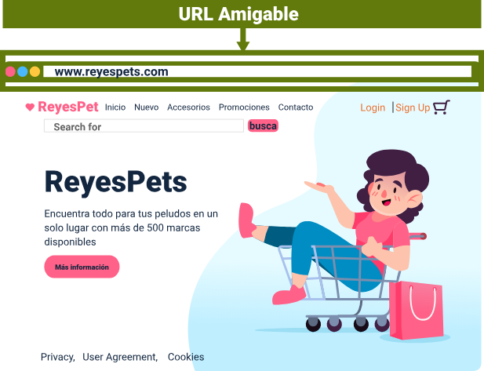

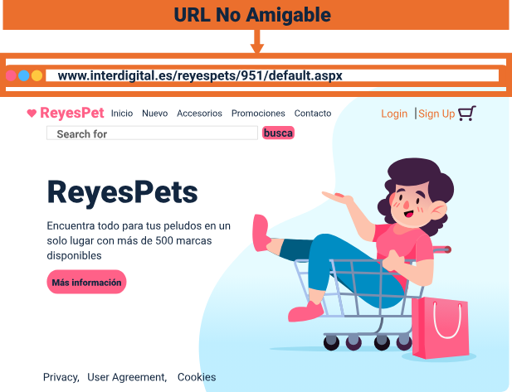

Si se observa las URL de la imagen se puede apreciar que la primera URL es más fácil de leer, que la segunda, y es justamente esta facilidad de entender el contenido de la página con solo leer la URL de lo que se trata, esta facilidad se hace extensiva tanto a usuarios como a navegadores.

**“Breadcrumbs” (migas de pan):** el concepto de migas de pan tiene su origen en el cuento infantil de Hansel & Gretel, en el cual los protagonistas dejan una guía en el camino con migas de pan, para poder regresar a casa.

La esencia de esta fábula trasladada al ambiente web se constituye en un elemento muy importante para la usabilidad de un sitio web, porque de la misma forma que en el cuento le permite al usuario saber dónde está y le da al usuario la posibilidad de navegar fácilmente hacia otras páginas o de regresar al inicio.

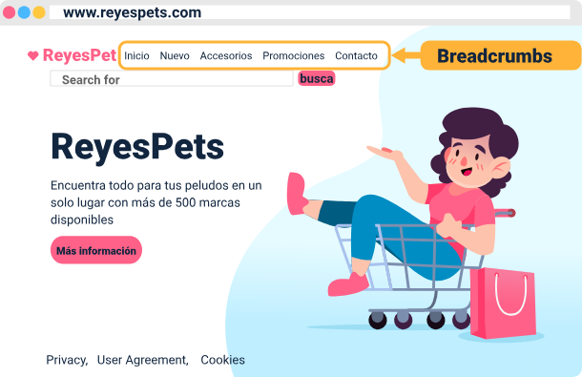

**Los “sitemaps”:** otra de las herramientas que brinda gran utilidad a la hora de posicionarse en los buscadores es el recurso conocido como mapa del sitio.

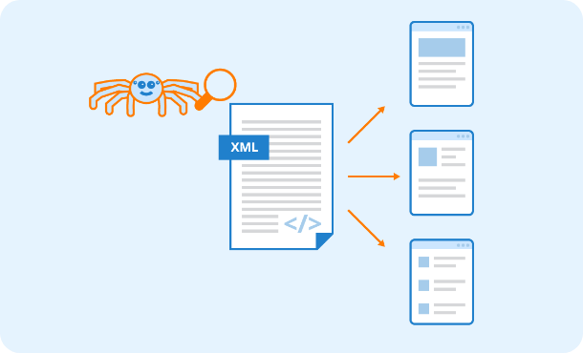

Este es un archivo de código donde se estructuran jerárquicamente las rutas de navegación del sitio, es decir, en este archivo, se indica al “crawler” el camino correcto que debe ser recorrido. Un “crawler” o araña de búsqueda es un robot que rastrea en Internet localizando páginas relevantes para cada búsqueda.

Ahora, para entender esta función piense en la siguiente situación: un mensajero lleva correspondencia a un barrio de la ciudad donde no ha estado antes y en el que las direcciones son complejas, para entregar el correo tiene dos posibilidades, recorrer el barrio e ir ubicando direcciones; pero si alguien le entrega un mapa estructurado del recorrido que debe hacer seguramente todo le será más fácil ¿no es cierto?

Pues bien, esa es exactamente la función del “sitemap”, ayudar en el trabajo del robot del buscador, al establecer una ruta óptima, esto hace que los procesos de indexación se vuelvan más rápidos y eficientes y, minimiza tanto el tiempo de rastreo como el tiempo de carga de la página.

**Sistemap.** Ver documento en carpeta de anexos**.** Con el fin de tener mayor conocimiento sobre cómo funciona el “sistemap”.

**Guía para principiantes para nombres de dominio**. Ver documento en carpeta de anexos**.** Con el fin de tener mayor conocimiento sobre cómo crear nombres de dominio.

**SEO “off page”.**

Habiendo ya recorrido algunos de los elementos internos que los buscadores analizan a la hora de posicionar las páginas web, ahora se va a poner la mirada en los elementos externos, que hacen referencia a promocionar y dotar de popularidad su Web, a fin de que el buscador lo incluya en los primeros resultados. En esta labor resulta imprescindible el link”building”.

En sentido extenso la construcción de enlaces o link “building” hace referencia a las técnicas empleadas para generar y aumentar el número y calidad de enlaces desde dominios externos hacia su página web y que tiene por objeto aumentar la puntuación que otorgan los motores de búsqueda de ese sitio web.

A estos enlaces externos se les conoce como “**backlinks”**e indican a los *robots* de los buscadores que el contenido enlazado es de valor, lo que a la postre, junto a otros valores de referencia aumenta las métricas de SEO, conocidas como autoridad de página y autoridad de dominio. Este concepto se complejiza al considerar diferentes tipologías de enlaces (html, java, “follow”, “nofollow”), textos ancla (“anchor text”) que al enlazar su página a una palabra o frase clave, puede aumentar los riesgos de penalización de los buscadores por una sobre optimización.

Por tal razón, este proceso de construcción de enlaces requiere una detallada planeación y un proceso de ejecución cuidadoso, en *pos* de alcanzar el objetivo deseado.

## 4.2 SEM – “Search Engine Marketing”

En el contexto de la industria de la publicidad “online” se pueden identificar dos grandes bloques. El primero dirigido por los buscadores (Google, YouTube, Bing, Yandex, Baidu, por mencionar algunos) y, el segundo guiado por las redes sociales (Facebook, Instagram, Twitter conocido ahora como X, TikTok). Este apartado se centrará en el mercadeo de motores de búsqueda o “Search Engine Marketing” - SEM por sus siglas en inglés, brindando los conceptos necesarios para entenderlo, reconociendo las principales plataformas, y desmenuzando todos los elementos y factores que intervienen en esta técnica.

Entender estas técnicas, conocer sus posibilidades y entender cómo aplicarlas a la estrategia “online” se convertirá en una ventaja frente a los competidores, para obtener el anhelado lugar dentro del buscador que le permita contar con mayor visibilidad en la red y así aumentar sus posibilidades de convertir esas búsquedas en ventas.

Imagen muestra letras SEM 
Search
Engine
Marketing

Para lograr un entendimiento óptimo se iniciará desde la base. Previamente se definió lo que se conoce como buscador, la herramienta que permite al usuario de Internet encontrar una Web o un contenido determinado a partir de la introducción de un término o frase en el cuadro de búsqueda.

Estos resultados se muestran en las SERP “Search Engine Results Page”, mediante una serie de parámetros y algoritmos predefinidos, y que los buscadores filtran para entregar los enlaces que considera más relevantes en relación con la búsqueda realizada.

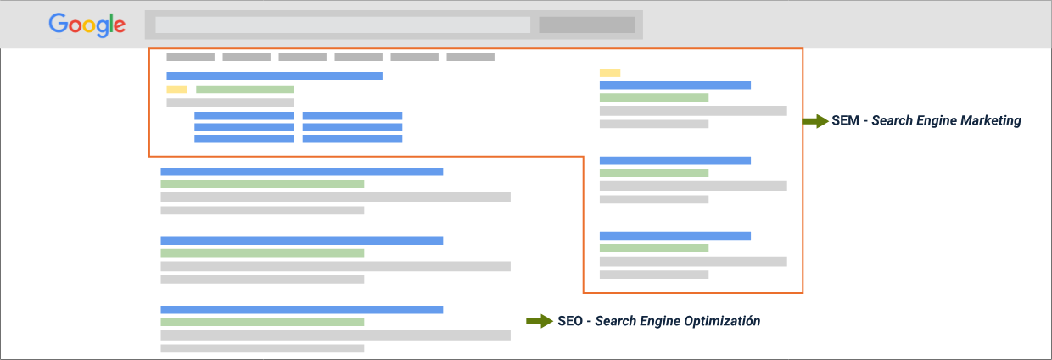

Seguramente como cualquier persona ha realizado búsquedas en diferentes buscadores que hay en la red; pero se ha detenido a mirar cómo se muestran los resultados, ¿sería capaz de diferenciar los anuncios y la ubicación de estos, del resto de los resultados?

Para responder esta pregunta, primero distinga dos tipos de resultados:

1. **Resultados orgánicos o naturales:** Son aquellos que se muestran en el centro de la página y no implican pago por parte de la empresa.
2. **Resultados de pago:** Son anuncios que aparecen en la parte superior y en la derecha de la página, en las zonas habilitadas por los buscadores para anuncios patrocinados, ocupando espacios destacados

Hay un error bastante común y es referirse al SEM única y exclusivamente como la optimización de los resultados de pago dentro de los buscadores, el SEM o “marketing” de buscadores es el resultado de la suma del posicionamiento natural o también llamado SEO (que recién se estudió) y el PPC o pago por clic, que comprende las técnicas de manejo de (enlaces patrocinados, publicidad de “display”, mobile ads, campañas de video y social ads).

Imagen muestra persona con las letras
SEM=SEO+PPC

De esta forma se puede puntualizar que el SEM es la combinación de métodos y técnicas que contribuyen al óptimo posicionamiento de una página web o contenido en los resultados de los buscadores, con el objetivo de lograr que sean encontrados por los potenciales clientes o usuarios.

**Características del SEM.**

Sabiendo que el “marketing” de buscadores es una poderosa herramienta, que debe estar incluida en cualquier estrategia digital, ahora va a hacer un barrido por las principales características de este, a fin de comprenderlo mejor.

1. **Altamente medible:** esta técnica de mercadeo proporciona muchísima información acerca de los visitantes y su comportamiento al llegar a su sitio. Esta información es recomendada y estudiada por medio de herramientas de analítica de datos.
2. **Estructura y los contenidos:** el contenido de la página web y la estructura cumple una función relevante en el propósito de colocarse en las primeras posiciones de los buscadores.
3. **Flexibilidad**: una de las características más apreciadas del SEM es que otorga capacidad de decisión sobre qué, cuánto y dónde, es decir, se puede decidir cuánto se desea invertir, cuáles serán las palabras clave con las que será identificado y localizado en la web y finalmente, a qué página de destino o landing page se dirigirá el usuario.
4. **Palabras clave:** en SEM se puede posicionar un ilimitado número de palabras clave, siendo conveniente que estas tengan relación con su contenido o servicio, al mismo tiempo que habrá que definir las palabras negativas por las que no se quiere que lo identifiquen.
5. **Personalización del mensaje:** podrá decidir el tipo de mensaje que quiere que aparezca en los buscadores y crear tantas versiones como quiera.
6. **Previsión de resultados:** dependiendo de la inversión y el CPC (coste por clic) de cada palabra clave de la campaña, podrá determinar cuáles serán los posibles resultados o visitas que obtendrá.
7. **Retorno de inversión:** en SEM, si las campañas se han planificado bien, es posible obtener un retorno de inversión bastante rápido.

Además de las características mencionadas es importante en este punto repasar algunos de los términos comunes en la estrategia SEM, con el propósito de comprender el contexto general de las campañas.

1. **Clic:** es la acción de pulsar cualquier botón o enlace con el puntero del mouse. Esta acción referida al SEM se da al pinchar un anuncio o resultado de búsqueda para ser redirigido a una página web.
2. **CPC:** esta es la sigla de “Costo por Clic”, y es el valor que se paga cada vez que el usuario hace clic en su anuncio.
3. **CTR:** esta sigla corresponde a “Clic Through Rate”, y es el porcentaje de clics que consigue un anuncio frente al total de impresiones que ha tenido.
4. **“Display”:** formato de anuncios de carácter visual que se muestran en webs, blogs y redes publicitarias.
5. **“Landing page”:** es la página de destino de una campaña, en la que terminará el usuario que hace clic en un anuncio.
6. **Optimización:** proceso de mejorar la calidad y rendimiento de las campañas en los resultados de los buscadores.
7. **Palabra clave**: términos o frases que seleccionará con el objeto de vincular su site a un determinado contenido y por lo tanto, mostrar sus anuncios en materias relacionadas con estas.
8. **RoI**: es el llamado retorno de la inversión, que resulta de comparar el beneficio obtenido con la inversión realizada.

**Publicidad en buscadores.**

La publicidad en buscadores o SEM que se ha venido esbozando es denominada también PPC (pago por *clic*), debido al modelo de cobro utilizado por las plataformas. Esta hace referencia a que el anunciante paga por cada *clic* que los consumidores hacen en sus anuncios.

Esta forma de recaudación tiene grandes ventajas, ya que supone que si alguien da *clic* a un anuncio es porque realmente está interesado en el producto y aunque no asegura la venta, impacta al posible cliente en el momento clave del ciclo de compra, lo que la convierte en un método bastante efectivo. Adicionalmente, brinda una gran facilidad para medir y evaluar el rendimiento de las campañas. Revise más información a continuación:

1. **Google AdWords:** la plataforma de PPC de Google se ha convertido en la plataforma de referencia debido al liderazgo que ejerce el buscador en casi todo el mundo. Su éxito ha forzado a la unión de sus dos principales competidores (Bing y Yahoo!), quienes han literalmente copiado el modelo Google.
2. **Palabras clave:** al igual que en el SEO, este modelo publicitario se basa en la elección de palabras clave relevantes y descriptivas del producto, las necesidades que satisface o sus momentos de consumo, a fin de captar la atención de todos los prospectos (“leads”) que están considerando comprar o explorando canales de distribución más baratos para adquirirlo.
3. **Similitud SEO:** otra similitud respecto al SEO se encuentra en el formato de los anuncios, textos breves similares a los anuncios por palabras tradicionales en la prensa, que también son muy parecidos a los títulos y las metadescripciones que se redactan para optimizar el posicionamiento orgánico de las páginas web.

Y quizás la gran diferencia deriva del carácter pago del SEM, ya que a diferencia del SEO opera a corto plazo y ofrece resultados inmediatos.

1. **Sinergia entre SEM y SEO:**  los contextos mencionados hacen que existan fuertes sinergias entre SEO y SEM, ya que el segundo da la posibilidad de probar de forma inmediata nuevas palabras clave que, de ser rentables, se pueden incorporar a su estrategia SEO a largo plazo, al mismo tiempo que permite superar las limitaciones del SEO cuando necesita reaccionar de forma rápida a un cambio de demanda o a una estacionalidad y no está posicionado en los resultados orgánicos.

Por tanto, se trata de un área crítica para cualquier proyecto de “marketing” “online” y debe estar perfectamente coordinado con el SEO para extraer el máximo valor de ambas fuentes de tráfico.

**Publicidad “display”.**

El término “display”hace referencia a las campañas de publicidad “online”, que se fundamentan en banners. Un banner es un formato digital que consiste en la inclusión de una pieza gráfica dentro de una sección específica de una página web externa, que tiene alto tráfico (blogs, prensa, sitios de información). Esta característica permite lograr el objetivo de mostrar el anuncio y atraer la atención del prospecto hacia la marca del anunciante, para posteriormente dirigirlo hacia una página de destino en la que puedan realizar una conversión: comprar, suscribirse o solicitar información, entre otras posibilidades.

**Tamaños banner “display”**

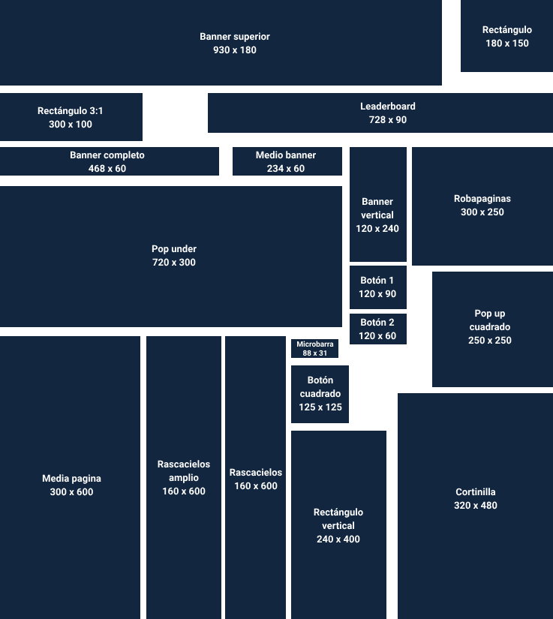

Es comúnmente aceptado en el medio que la publicidad de “display”es una excelente herramienta para impulsar el conocimiento de marca y diferentes estudios vinculan las campañas de branding, basadas en banners con incrementos de tráfico directo y las búsquedas de marca.

Una de las claves del éxito de este formato es la correcta segmentación de las audiencias, ya que su efectividad depende en gran medida de que el contenido sea altamente relevante con relación a los productos y servicios promocionados.

De acuerdo con su diseño, se puede hablar de banners estáticos (texto, imágenes o una combinación de ambos) o dinámicos (video, audio, animaciones, también conocidos como **Rich Media Ads**).

Su tamaño se mide en pixeles y dependiendo de su tamaño y ubicación tienen un mayor o menor coste y eficacia. Las medidas más utilizadas se muestran en la ilustración.

Por su ubicación y uso los más conocidos son:

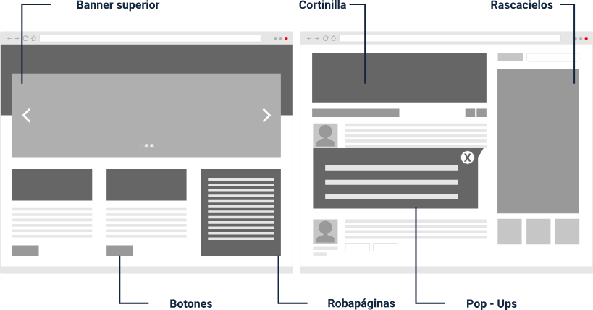

1. **Banner superior:** Banner horizontal en forma rectangular que se coloca en la parte superior de la página. Es uno de los más efectivos. Tiene una medida de 930x180.
2. **Cortinilla:** son avisos que, al acceder a la página, ocupan toda la ventana del navegador durante unos segundos antes de desaparecer y dejar ver el contenido. Son usados mayormente en móvil. Tienen un tamaño de 320x480.
3. **Rascacielos:** banner de tipo rectangular vertical, que se coloca en el área lateral de la página web. Ideal para acciones de branding. Existen rascacielos amplios 160 x 600 y normal 120 x 600.
4. **Botones:** Son banners más pequeños, generalmente cuadrados y rectangulares. Su tamaño les da una gran versatilidad para integrarlos en el diseño de la página del soporte.
5. **Robapaginas:** banner rectangular vertical integrado en las páginas y en sitios estratégicos para no resultar intrusivo. El tamaño más común es de 300x250 píxeles. Aunque existen también roba páginas de 300x300 y 300x600 píxeles.
6. **Pop – Ups:** son los avisos que aparecen como ventanas flotantes en la navegación, sin ser solicitados. Aunque pueden cerrarse en cualquier momento, resultan muy intrusivos y generan gran cantidad de clics por error, lo que hace que, aunque tengan potencial para generar mucho tráfico este sea de escasa calidad**.**

## 4.3 “Social media”

Continuando con el recorrido por el escenario del plan de mercadeo digital otro de los componentes fundamentales es el conocido como **“social media”.** Lo primero que hay que puntualizar es que “social media” no es igual a redes sociales. Las redes sociales son una parte de este engranaje; pero este se complementa con blogs, foros, marcadores, geolocalización entre otros medios. Vea algunos de ellos.

**Medios sociales**.

Se pueden describir los medios sociales como agrupaciones digitales en las que las personas interactúan acorde a relaciones como amistad, parentesco, conocimientos o intereses comunes. De alguna forma son réplicas del ámbito material que a través de una plataforma tecnológica recrean el vínculo entre individuos, facilitando la interacción y el florecimiento de nuevos contactos. A continuación, estudiaremos un poco sobre los medios sociales.

Debido a su uso masivo, estas redes se han convertido en un efectivo canal de comunicación, promoción, ventas y atención al cliente. Plataformas como **Facebook, Instagram, WhatsApp, Twitter conocido ahora como X o TikTok,** por mencionar algunas se han convertido en elementos fundamentales de cualquier estrategia digital, tanto para la efectiva difusión de contenidos y mensajes corporativos, como para la gestión de la reputación “online”.

En este punto es importante mencionar que la sola apertura de perfiles en redes sociales no constituye una parte de un plan de Mercadeo Digital, considerando importante en este apartado el manejo y el enfoque que se dé a las mismas, el cual debe obedecer a un objetivo claro para cada red social.

Al profesional encargado de esta labor se le conoce como Community manager y será el encargado de establecer una estrategia de contenido clara, crear un plan de comunicación con un tono adecuado al público objetivo, y en líneas generales gestionar la comunidad de seguidores de la marca.

En este contexto cualquier servicio tecnológico que permita a los usuarios mantener estas relaciones e interactuar podría ser considerado una red social, en la que sus miembros pasan de ser consumidores pasivos de contenido a creadores y editores del mismo, logrando llegar a audiencias masivas. Aunque existen diferentes tipos de redes, se pueden identificar algunas características comunes como:

1. **Comunidad:** como se mencionó estos medios sociales posibilitan y favorecen la formación de comunidades de usuarios que comparten intereses y objetivos comunes.
2. **Conectividad:** los medios sociales en general, admiten publicar contenido de otros medios y que sus propios contenidos sean difundidos en otras plataformas, generando más conexión social.
3. **Conversación:** a diferencia de los medios tradicionales que aportan información unidireccionalmente, en los medios sociales la comunicación es instantánea y bidireccional.
4. **Participación:** aunque el contexto es comunitario, estas redes promueven los aportes individuales, especialmente los que significan respuestas a asuntos planteados por la misma comunidad.
5. **Transparencia:** la participación de los usuarios es pública y fácil de consultar, replicar y compartir.

Establecer relaciones, comentar o cooperar en favor de una causa o interés común son actividades humanas que apenas han sufrido pequeños cambios desde el origen de los tiempos. Se puede, entonces, afirmar que los medios sociales al permitir que los seres humanos conecten entre sí de forma natural han permitido superar barreras y cerrar brechas. La tecnología ha ayudado también a su escalamiento a escala global, motivo por el cual las redes sociales han tenido un *boom* tan importante en los últimos años.

En la actualidad, actos como consultar la opinión de otros usuarios antes de hacer una compra, expresar una queja pública por la mala atención al cliente que le han dispensado u opinar frente a un tema son acciones del diario vivir y que, por ende, se desarrollan de forma natural.

Las plataformas del ecosistema social evolucionan de forma acelerada; pero aún se puede citar las principales categorías que lo conforman. Revise a continuación las principales características de la publicidad en “display”.

**Blogs**

Estos son los pioneros de los medios sociales y se basan en permitir a personas publicar contenido en Internet, sin necesidad de gran experticia técnica. Por lo general son temáticos y muestran al visitante las publicaciones en orden cronológico, con la más reciente primero.

Los blogs maduros logran contenidos curados y de gran calidad, que los convierten en referentes de un tema, lo que les permite monetizar la información. En esta categoría se puede incluir los videoblogs y los podcast, ya que sin tener en cuenta el formato de emisión, su concepto y forma comunicativa es prácticamente la misma. Las herramientas Blogger y Wordpress destacan como las más populares.

1. **Comunidad de contenido**

En esta categoría se clasifican sitios web que funcionan bajo la figura de colaboración comunitaria. Aquí se tiene como exponentes a portales como:

* Flirck: fotografías.
* YouTube o Vimeo: videos.
* Slideshare: presentaciones e infografías.
* Menéame o Delicious: noticias y links.

1. **Foros**

Estos fueron las primeras formas de comunidad “online”*,* básicamente son páginas destinadas al debate y/o la información y asistencia mutua entre usuarios, que frecuentemente se agrupan alrededor de temas e intereses específicos. Precedieron a las redes sociales y pueden considerarse la semilla de estas. Hoy en día se usan más como repositorios de conocimiento.

1. **Microblogs**

Son *blogs* de formato ligero en los que la condición principal es que el número de caracteres en cada mensaje no supere los 280. Estas publicaciones pequeñas permiten fotos, videos, links (a través de URL acortadas). Son muy apreciadas debido a su brevedad e inmediatez, lo que les permite ser una fuente de información fresca y dinámica. Twitter conocido ahora como X es el líder indiscutible entre este tipo de servicios, que ha experimentado un rápido desarrollo de la mano de los smartphones.

1. **Redes de localización**

Una vez más de la mano de los smartphones han nacido estas redes que permiten compartir la ubicación mediante el GPS del dispositivo móvil, incluyendo la opinión del usuario y los consejos sobre dicha ubicación. En esta categoría Foursquare es el líder, aunque las grandes redes como Facebook e Instagram han incluido este formato.

1. **Redes sociales**

Plataformas de socialización que permiten crear perfiles personales y conectar su actividad con la de amigos, familiares o desconocidos con intereses comunes, para conversar y compartir contenidos. Las redes sociales pueden ser generalistas u horizontales como Facebook, profesionales como LinkedIn o Xing y verticales o de nicho como Minube o Unience.

1. **Wikis**

Se trata de webs colaborativas donde cualquier visitante puede editar la información para ampliarla o actualizarla, desarrollando en el proceso obras colaborativas y generando comunidades de editores. El ejemplo más conocido es Wikipedia.

En este escenario, en el cada miembro de la red es a su vez un medio con capacidad de producir y difundir información entre su red de contactos, es recomendable que los materiales de comunicación sean planificados en su estructura y formato, para ser realmente eficaces. Para lograr visibilidad en redes sociales es necesario definir primero el área de relevancia en la que se quiere posicionar, a fin de elaborar mensajes, contenidos y objetos sociales que impacten y hagan que la gente quiera interactuar.

A continuación, se propone un esquema sencillo de la ruta que debería seguir un objeto social para causar el impacto deseado.

1. Analizar las tendencias en las conversaciones que ya se están produciendo y determinar qué es lo que funciona.
2. Combinar elementos racionales y emocionales, a fin de crear vínculos fuertes y fidelizar a la audiencia.
3. Establecer el aporte estimado a la consecución de los objetivos de branding.
4. Identificar un atributo que le haga llamar la atención de la comunidad. ¿Qué reacción quiere provocar?, ¿cuál es la contribución para consolidar la relación entre la marca y la comunidad?
5. Determinar ¿cuál es la mejor forma de incentivar su difusión para que alcance viralidad?
6. Optimizar la estructura, formato y temática de los contenidos, adaptándolos al momento y contexto concretos para que satisfagan las necesidades y expectativas de su público.
7. Localizar un influencer que puede amplificar el alcance de su mensaje, darle credibilidad y adaptarlo.

Como se evidencia en el contenido anterior, el mensajero es importante, en *pos* de que el mensaje alcance la viralidad deseada. Por tanto, hay que concentrar esfuerzos en áreas clave y es preferible no atacar el mercado general, si no en su lugar, dirigirse a influenciadores que ayuden a amplificar la repercusión del mensaje, otorgando credibilidad y acondicionándolo para que tenga aceptación masiva. El siguiente paso, por tanto, será identificar a las personas adecuadas para impulsar la difusión del mensaje.

En el libro “La clave del éxito” de Malcolm Gladwell se definen tres perfiles que juegan un papel fundamental para que una idea, producto o contenido se convierta en un fenómeno viral, los cuales se presentan a continuación:

1. **Conectores:** persona muy sociable e integrada en diversos círculos entre los que ejerce de vinculo común. Por tanto, no solo conoce mucha gente, sino que además conoce gente que se mueve en distintos círculos sociales.
2. **Mavenes:** la palabra procede del yiddish y significa “el que acumula conocimientos”. Se trata de una persona experta en alguna materia determinada, que disfruta demostrando su conocimiento y ayudando a los demás.
3. **Vendedores Natos:** persona que respalda y transmite el mensaje a otras personas, persuadiendo a los indecisos para que den el paso.

Otro ingrediente es el contexto, el cual influirá en el comportamiento y en la aceptación o rechazo de la propuesta. La presión social es un factor que, sin duda interviene en la toma de decisiones y, la aprobación social de una conducta impulsa a que otros la imiten, por lo que convertir un mensaje o un producto en una experiencia social logrará magnificar su difusión.

**Buzz “marketing” y reputación “online”.**

El buzz “marketing” en un contexto amplio consiste en hacer que la gente hable de la marca e incentivar que los usuarios descubran información de los productos y/o servicios mediante los comentarios y referencias de otros usuarios en plataformas sociales de Internet, es decir, se habla de fomentar la creación y difusión de contenido generado por usuarios (UGC) en relación con la marca. Esta naturaleza dispersa hace que el buzz “marketing” esté muy vinculado al monitoreo de la reputación “online” (ORM), ya que esta es la única forma de medirlo y analizarlo

**Ejemplo de reputación “online”.** Ver documento Ejemplo de reputación “online” en la carpeta de anexos.Con el fin de tener mayor conocimiento sobre reputación “online”.

Síntesis

A continuación, se muestra un mapa conceptual con los elementos más importantes desarrollados en este componente.

Muestra mapa conceptual de síntesis del componente formativo donde describe los temas estudiados en sus 4 puntos:
1. Mercadeo digital 
2. Segmentación
3. Buyer persona
4. Posicionamiento y publicidad 

Glosario

**“Copy”:** es el texto de los anuncios publicitarios de Internet, también se refiere al profesional que dentro de los equipos de mercadeo digital redacta estos textos.

**“Keywords”:** las palabras clave son aquellas palabras o frases que contienen descriptores y el mensaje que se quiere transmitir a los consumidores, por tanto, son también la vía por la cual los buscadores de Internet podrán encontrar una página y mostrarla como un resultado.

**“Oversharing”:** el término responde a una conducta que la Agencia Española de Protección de Datos (AEPD) ha definido como la sobreexposición de información personal en Internet.

**Página web:** documento electrónico escrito normalmente en un lenguaje llamado HTML, que permite la visualización de contenidos de Internet, contiene enlaces y datos multimedia.

**SERPS:** es la sigla de “Search Engine Results” Page, es decir, son los resultados de búsqueda de los buscadores como Google, Yahoo, Bing, Yandex, por mencionar algunos.

**“Smartphone”:** teléfono celular inteligente, con la posibilidad de actualizar, instalar programas y ser altamente productivo por las aplicaciones que contiene.

**URL:** “Uniform Resource Locator” es la dirección única y específica que se asigna a los recursos web disponibles en la World Wide Web.

Material complementario

|  |  |  |  |
| --- | --- | --- | --- |
| Tema | Referencia | Tipo de material | Enlace del recurso |
| Mercadeo digital | Kim, W. y Mauborgne, R. (2008). La estrategia del océano azul. Grupo Editorial Norma. | Libro digital | <https://books.google.es/books?hl=es&lr=&id=1CjcHjyuvssC&oi=fnd&pg=PA9&dq=La+estrategia+del+oc%C3%A9ano+azul+de+Ren%C3%A9e+Mauborgne+y+W.+Chan+Kim&ots=MbrO3OfNCt&sig=D_tQudGYGYU76j8naeyYeP-wBH4> |
| Los “sitemaps” | ICANN (2023). Guía del Usuario del Portal de Servicios de Nombres para Registros. | Libro digital | <https://www.icann.org/es/system/files/files/nsp-registries-user-guide-13jul23-es.pdf> |
| Evolución histórica del “neuromarketing” | Ecosistema de Recursos Educativos Digitales SENA. (2021). Evolución concepto de mercado [video]. YouTube. | Video | <https://youtu.be/DgLQ5jA1pIw> |
| Evolución histórica del “neuromarketing” | Merodio, J. ( 2017). ¿Cómo funciona el “marketing digital”? [video]. YouTube. | Video | <https://youtu.be/vNrxe5nJenU%20DI_CF08> |
| Segmentación | Ecosistema de Recursos Educativos Digitales SENA. (2021). Plan de “marketing digital” [video]. YouTube. | Video | <https://youtu.be/owxaHr0-5kQ> |
| “Customer Journey Map” | Ideapuerto. (2020). “Customer journey map” [video]. YouTube. | Video | <https://youtu.be/4V6TuNn5cbQ%20_1.1>. |

Referencias bibliográficas

Corporación de Medios de Andalucía. (2021). Algoritmo de Google. CMA.

<https://cmacomunicacion.com/que-es/algoritmo-de-google/>

Gladwell, M. (2007). La clave del éxito. Alfaguara.

Créditos

|  |  |  |
| --- | --- | --- |
| Nombre | Cargo | Regional y Centro de Formación |
| Claudia Patricia Aristizábal | Líder del equipo | Dirección General |
| Liliana Victoria Morales Gualdrón | Responsable de línea de producción | Regional Distrito Capital - Centro de Gestión de Mercados, Logística y Tecnologías de la Información |
| Rafael Neftalí Lizcano Reyes | Asesor metodológico y pedagógico | Regional Santander -Centro Industrial del Diseño y la Manufactura |
| Fabio Alberto Ramírez | Experto temático | Regional Tolima - Centro Comercio y Servicios |
| Gloria Alexandra Orejarena Barrios | Diseñadora instruccional | Regional Distrito Capital - Centro de Gestión Industrial |
| Andrés Felipe Velandia Espitia | Asesor metodológico | Regional Distrito Capital – Centro de Diseño y Metrología |
| Darío González | Corrector de estilo | Regional Distrito Capital – Centro de Diseño y Metrología |
| Francisco José Lizcano Reyes | Responsable del equipo | Regional Santander -Centro Industrial del Diseño y la Manufactura |
| Leyson Fabian Castaño Pérez | Soporte organizacional | Regional Tolima -Centro de Comercio y Servicios |
| Fabian Zarate | Diseño web | Regional Santander -Centro Industrial del Diseño y la Manufactura |
| Zuleidy María Ruíz Torres | Revisión guion | Regional Tolima -Centro de Comercio y Servicios |
| Sergio Mauricio Valencia Martínez | Desarrollo Front-End | Regional Santander -Centro Industrial del Diseño y la Manufactura |
| Wilson Andrés Arenales Cáceres | Producción audiovisual | Regional Santander -Centro Industrial del Diseño y la Manufactura |
| Gilberto Junior Rodríguez Rodríguez | Validación audiovisual | Regional Santander -Centro Industrial del Diseño y la Manufactura |
| María Carolina Tamayo López | Locución | Regional Santander -Centro Industrial del Diseño y la Manufactura |
| Estefani Daniela Gallo Cortés | Ilustración | Regional Santander -Centro Industrial del Diseño y la Manufactura |
| Miguel Guerrero Gutiérrez | Ilustración | Regional Santander -Centro Industrial del Diseño y la Manufactura |
| Pedro Nel Calao Zabala | Producción audiovisual | Regional Santander -Centro Industrial del Diseño y la Manufactura |
| Yuli Marcela Gómez Tarazona | Validación de diseño y contenido | Regional Santander -Centro Industrial del Diseño y la Manufactura |
| Yuly Andrea Rey | Diseño web-2023 | Regional Distrito Capital -Centro de Gestión De Mercados, Logística y Tecnologías de la Información - |
| Diego Fernando Velasco Guiza | Desarrollo Fullstack-2023 | Regional Distrito Capital -Centro de Gestión De Mercados, Logística y Tecnologías de la Información |
| Carolina Coca Salazar | Evaluación de contenidos inclusivos y accesibles | Regional Distrito Capital -Centro de Gestión De Mercados, Logística y Tecnologías de la Información |
| Lina Marcela Pérez Manchego | Validación de recursos educativos digitales y vinculación LMS | Regional Distrito Capital Centro de Gestión De Mercados, Logística y Tecnologías de la Información |
| Leyson Fabián Castaño | Validación de recursos educativos digitales | Regional Distrito Capital -Centro de Gestión De Mercados, Logística y Tecnologías de la Información |